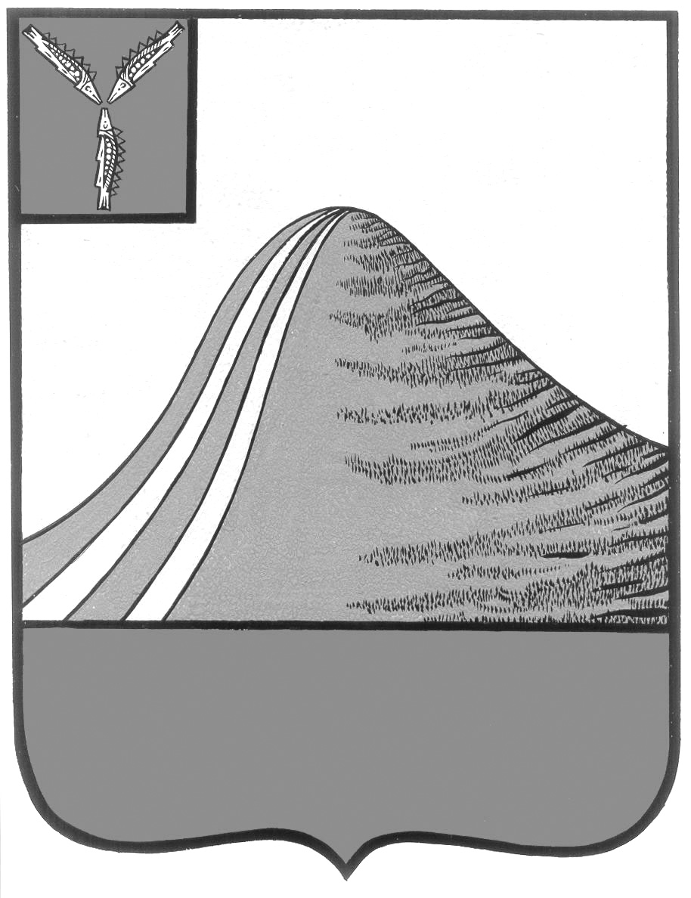

АДМИНИСТРАЦИЯ ЛЫСОГОРСКОГО МУНИЦИПАЛЬНОГО РАЙОНА

САРАТОВСКОЙ ОБЛАСТИ

### **П О С Т А Н О В Л Е Н И Е**

08 декабря 2017 года № 616

р.п. Лысые Горы

**О резервировании рабочих мест для трудоустройства**

**граждан, испытывающих трудности в поиске работы,**

**на 2018 год**

В целях обеспечения дополнительных гарантий трудоустройства граждан, испытывающих трудности в поиске работы, в соответствии со статьями 5, 25 Федерального Закона Российской Федерации «О занятости населения в Российской Федерации», администрация Лысогорского муниципального района ПОСТАНОВЛЯЕТ:

1. Рекомендовать руководителям предприятий, организаций и учреждений независимо от форм собственности:

- зарезервировать рабочие места для граждан, испытывающих трудности в поиске работы, согласно приложению;

- заключить договоры о совместной деятельности с ГКУ СО «ЦЗН Лысогорского района» по трудоустройству граждан, испытывающих трудности в поиске работы.

2. Контроль за исполнением настоящего постановления возложить на заместителя главы администрации, начальника отдела образования администрации Лысогорского муниципального района В.А. Фимушкину.

**Глава Лысогорского**

**муниципального района С.А. Девличаров**